Groupe des Petits

Lundi 21 octobre
Matin
Sensibilisation sur le thème : « l’automne ».
Activités manuelles :
La fête des enfants au Viêtnam : création de lanternes en papier.
Atelier d’expression :
Le réveil automnal en taï chi.
Temps calme
Ecoutons une histoire pour s’endormir :
Voilà l’automne de Pauline de KALIOUJNY.

Après-midi
Jeux collectifs :
Monsieur ours, jeux de ballons, attrape-moi si tu peux.
Activités manuelles :
Dessine Tom COLIN avec une chevelure en feuilles d’automne.

Atelier du soir
Atelier pâte à modeler.

Mardi 22 octobre
Matin
Jeux collectifs :
La course des éléphants, 1 ; 2 ; 3 soleils.
Activités manuelles :
Réalisation des sept fleurs, symbole de l’automne japonais.
Temps calme
Ecoutons une histoire pour s’endormir :
« Elle est le cadeau de l’arbre »
De Nicole SNITSELAAR.
Après-midi
Activités manuelles :
Création d’un tableau, le coup du balai.
Atelier cuisine :
Le gâteau d’automne à la pomme.

Atelier du soir
Les couleurs de l’automne.


Groupe des Petits

Mercredi 23 octobre
Matin
Activités manuelles :
La fête de la lune en chine : création d’une lune en papier aluminium.
Jeux collectifs :
Nous n’irons plus au bois ; la ronde aux cerceaux.
Temps calme
Écoutons une histoire pour s’endormir :
« zouzou et le tourbillon de l’automne »
De Maïté LABOUDIGUE.
Après-midi
Atelier scientifique :
Fabrication d’un nuage.
Activités manuelles :
Création d’un tableau en land art ½.
Atelier du soir
Création de papillons en papier.

Jeudi 24 octobre
Matin
Grand jeu
La chasse aux trésors.
Temps calme
Ecoutons une histoire pour s’endormir :
« La fête d’automne » de la famille souris de Kazuo IWAMURA.
Après-midi
Activités manuelles :
Réalisation d’un hérisson en papier.
Création d’un tableau en land art 2/2.
Atelier du soir
Réalisation de dessin avec une éponge.


Vendredi 25 octobre
Matin
Activités manuelles :
Fabrication d’un bouquet de fleur en papier.
Atelier d’expression :
Initiation à la k-pop coréenne.
Temps calme
Ecoutons une histoire pour s’endormir :
« Un automne avec pop » d’Alex SANDERS.
Après-midi
Atelier d’expression :
Initiation à la danse du dragon.
Jeux collectifs :
Le chifoumi cerceau ; la ronde des insectes
Atelier du soir
Initiation aux jeux de carte (la bataille).

Lundi 28 octobre
Matin
Activités manuelles :
Fabrication d’une boule de neige.
Jeux collectifs :
Le chef d’orchestre ; le facteur.
Temps calme
Ecoutons une histoire pour s’endormir : L’automne de petit écureuil,
D’Anita LOUGHREY.
Après-midi
Jeux collectifs :
L’ange de la couleur d’automne.
Activités manuelles :
Fabrication de tacos en carton.
Atelier du soir
Création de personnages avec du playmaïs.
Mardi 29 octobre
Matin : Sortie : Théâtre André Malraux à Chevilly-Larue (94)
Jeux collectifs :
Maîtrise ton cerceau, la course des cerceaux.
Activités manuelles :
Création de masques mexicains
Temps calme
Ecoutons une histoire pour s’endormir : « l’arbre qui chantait » de Bernard CLAVEL.
Après-midi
Activités manuelles :
Réalisation d’un hérisson en carton.
Initiation sportive :
Initiation au basket ball.
Atelier du soir
Le puzzle des animaux.

Groupe des Petits


Groupe des Petits

Mercredi 4 mai
Les enfants iront à la découverte de le Portugal:
la culture, la tradition et le folklore …
Matin
Création d’éventail
Jeu intérieur : jeu de ballon
Après-midi
Sieste : Pour s’endormir, écoutons l’histoire
« Une nouvelle maison pour la famille souris »
de Kazuo IWAMURA

Création de coq portugais
Jouons à « Où sont les sardines ? »

Atelier du soir : le tramway jaune

Jeudi 5 mai

Matin
Fresque sur le paysage d’Algarve
Jouons « au béret » et « Dauphins/dauphines »

Après-midi
Temps calme : écoute de Baby Mozart

Atelier théâtre : Olà Portugal, Olà le Fado
Jeu de ballon : Au parc Pinel

Atelier du soir : le tramway jaune

Vendredi 6 mai
Matin
Jeu extérieur : à la recherche des drapeaux
Fabrication d’un costume folklorique 1/2
Après-midi
Sieste : Pour s’endormir, écoutons la musique classique

Fabrication d’un memory des paysages roumains
Fabrication d’un costume folklorique 2/2

Une invitation aux familles pour clôturer les vacances : vous êtes invités à une exposition des activités ainsi qu’à jouer à des grands jeux en bois avec votre enfant de 17h00 à 19h00

Atelier du soir : Collage de papillon

Instant Bla Bla Bla

Chantons « Frère Jacques » en créole

Groupe des Petits

Mercredi 30 novembre
Matin
Á la découverte de l’Inde le festival de diwali.
Activités manuelles :
Création de photophores indiens avec de la pâte durcissante.
Jeux collectifs :
La rivière des crocodiles ; les rayons du soleil.
Temps calme
Écoutons une histoire pour s’endormir :
« C’est l’automne petite oie »
D’Eli WOOLARD.
Après-midi
Atelier scientifique :
La potion de petit fantôme.
Atelier d’expression :
Initiation à la danse mexicaine.
Atelier du soir
Jeu de memory
Little mémo.

Jeudi 31 novembre
Matin
Jeux collectifs :
Jeux d’équilibre, la traversée du continent.
Activités manuelles :
Fabrication de squelettes en carton et avec des cotons tiges.
Temps calme
Écoutons une histoire pour s’endormir :
« La danse de l’automne » d’Emilie MICHAUD.
Après-midi
Jean ZAY fait son festival, (concours de danse, de maquillage, un défilé de mode…
Atelier du soir
Devinez c’est gagner !
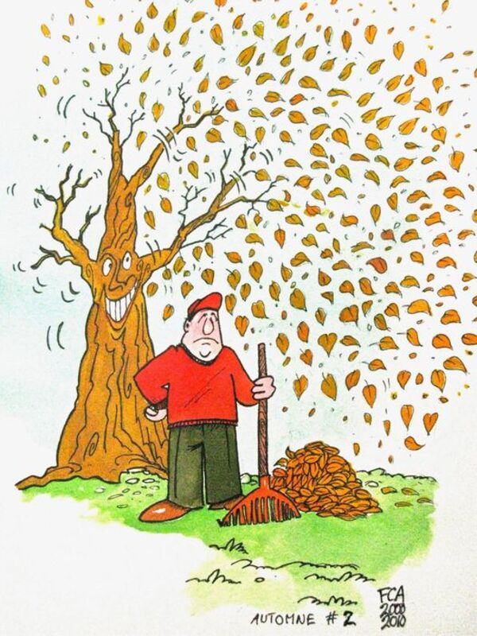

Lundi 21 octobre
Matin
Sensibilisation sur le thème de « l’automne ».
Atelier jardinage
Plantation de graines de fèves.
Activités manuelles :
Fabrication de barque de totora en papier et en carton.
Temps calme
Lisons une histoire pour le temps calme :
« C’est l’automne petit oie »
D’Eli WOOLARD.
« La Joya Interior »
De Anna Llenas
Après-midi
Jeux collectifs :
Le ballon chasseur, le ballon pécheur.
Atelier d’expression :
Danse péruvienne valicha : Loca juventud
Pio pio de armanda portales
Atelier du soir
Jeux de société :
Le memo des sons.
Fabrication de passeport en papier.

Mardi 22 octobre
Matin
Jeux collectifs :
La chandelle carrée, les écureuils en plein air.
Activités manuelles :
Fabrication d’une Tableau représentant le plan du Lac Titicaca en papier (peinture).
Temps calme
Lisons une histoire pour le temps calme :
« Georges le dragon » de Geoffrey DE PENNANT.
Emocionario_dile que sientes de Cristina Núñez Pereira.
Après-midi
Atelier scientifique :
La potion magique de la sorcière.
Jeux collectifs :
Le dragon (jeu de poursuite) La queue du lama (queue de l’âne).
Atelier du soir
Origami :
La citrouille en papier.
Fabrication de drapeaux péruviens en papier.
Groupe des Moyens/Grands



Mercredi 23 octobre
Matin
Jeux collectifs :
Abattre les quilles ; à l’attaque du château.
Atelier d’expression :
Danse péruvienne valicha : Loca juventud
Pio pio de armanda portales
Temps calme
Lisons une histoire pour le temps calme :
« Polka et Hortense la grande aventure »
D’Astrid DESBORDES.
La fuente escondida de Miriam TIRADO.
Après-midi
Activités manuelles :
Réalisation de silhouette d’animaux en carton.
Activités manuelles :
Fabrication de lama en rouleau de papier toilette
Atelier du soir
Jeux de construction avec des kaplas.
Jeu de société : Le kukuli.

Jeudi 24 octobre
Matin

SORTIE :
L’île de Robinson
Á Montreuil (93)
Grand jeu
La chasse aux trésors.
Temps calme
Lisons une histoire pour le temps calme :
« Le roi et rien » d’Olivier TALLEC.
Pequeña ballena de Barbara Castro Urio.
Après-midi
Atelier scientifique :
L’eau dans tous ses états.
Jeux collectifs :
Le chamboule foot ; El juego del sapo.
Atelier du soir
Jeux de carte le dobble.
Customisation du passeport

Groupe des Moyens/Grands



La Russie

Vendredi 2 mai

Les petits

Matin
Allons au cinéma le Luxy à Ivry sur Seine voir
« Petits contes sous la neige »

Après-midi
Sieste : Pour s’endormir, écoutons l’histoire
« Les lutins du printemps » de Marie Duval

Création d’une fresque collective d’un train
en Air Dry Foam (1 / 2)
Jouons à « Loup, où es-tu ? »

Atelier du soir : Atelier pâte à modeler

Les moyens/grands

Matin
Jeux théâtraux :
« Dessine moi une histoire avec ton corps »
Confection d’un harfang des neiges en plumes blanches

Après-midi
Temps calme : écoutons l’histoire
« Blanche-neige » (1 / 3)

Réalisons des mini-igloos (2 / 2)
Jouons à des jeux de relais :
« relais des couleurs » « relais-ballon »

Atelier du soir : Fabriquons un élan en carton

Groupe des Moyens/Grands

Vendredi 25 octobre
Matin
Atelier cuisine :
Le brownie d’automne aux noix.
Atelier d’expression :
Danse péruvienne valicha : Loca juventud
Pio pio de armanda portales
Temps calme
Lisons une histoire pour le temps calme :
« Bulle et Bob dans la cabane » de Nathalie TUAL.
Après-midi
Activités manuelles :
Réalisation de jeux de mémoire avec des Feuilles d’automne.
Activités manuelles :
Réalisation de coiffe inca

Atelier du soir
Le sakura du japon.
Jeu de société : Uno

Lundi 28 octobre
Matin
Activité manuelles :
réalisation d’un tableau d’automne avec des feuilles mortes1/2.
Jeux collectifs :
Ulama (la pelota)
Sombrero (lancer d’anneau).
Temps calme
Lisons une histoire pour le temps calme :
« Le voleur des feuilles » de Nicolas STATES
Après-midi
Atelier d’expression :
Initiation à la danse des légumes.
Activités manuelles :
Fabrication d’un mariachi en rouleau de papier toilette.

Atelier du soir
La couleur de l’automne.
Fabrication de maracas en carton.


Mardi 29 octobre
Matin
Atelier d’expression :
Initiation à la danse du frensh cancan.
Atelier cuisine :
Les tortillas aux guacamoles
Temps calme
Lisons une histoire pour le temps calme :
« Mon tout petit » d’Elizabeth DUVAL.
« Nicolas cocina sin fuego » Alicia Suárez
Après-midi
Activités manuelles :
Réalisation d’un tableau d’automne avec des feuilles mortes2/2.
Activités manuelles :
Fabrication d’une piñata 1/2
Atelier du soir
Réalisation de collier en perles.
Fabrication de poncho.
Sortie :
Théâtre André Malraux
Chevilly-Larue (94)

Mercredi 30 Octobre
Matin
Jeux collectifs :
Le chifoumi cerceaux, le relais des couleurs.
Activités manuelles :
Fabrication d’une piñata 2/2
Temps calme
Atelier de relaxation : initiation au yoga.
Evénement Cinéma (projection + Quiz) :
Coco de Disney.
Après-midi
Activités manuelles :
Fabrication de couronnes de lierre.
Jeux collectifs :
Autour du monde ; (jeu de ronde mexicain
Luta de galo (variante de la queue du diable)
Atelier du soir
Création de bijoux en perles hamas.
Jeu de société : Trio.
Groupe des Moyens/Grands



Jeudi 31 Octobre
Matin
Jeux collectifs :
Le fermier et le lapin ; la vache aveugle, l’âne qui porte des lunettes.
Activités manuelles :
Fabrication de sombrero en carton.
Temps calme
Lisons une histoire pour le temps calme :
El monstruo de colores d’Anna Llenas
Après-midi
Jean ZAY fait son festival, (concours de danse, de maquillage, un défilé de mode…
Atelier du soir
Le loup masqué.
Création de masque de loup.
Fabrication de drapeaux mexicains.

Groupe des Moyens/Grands

